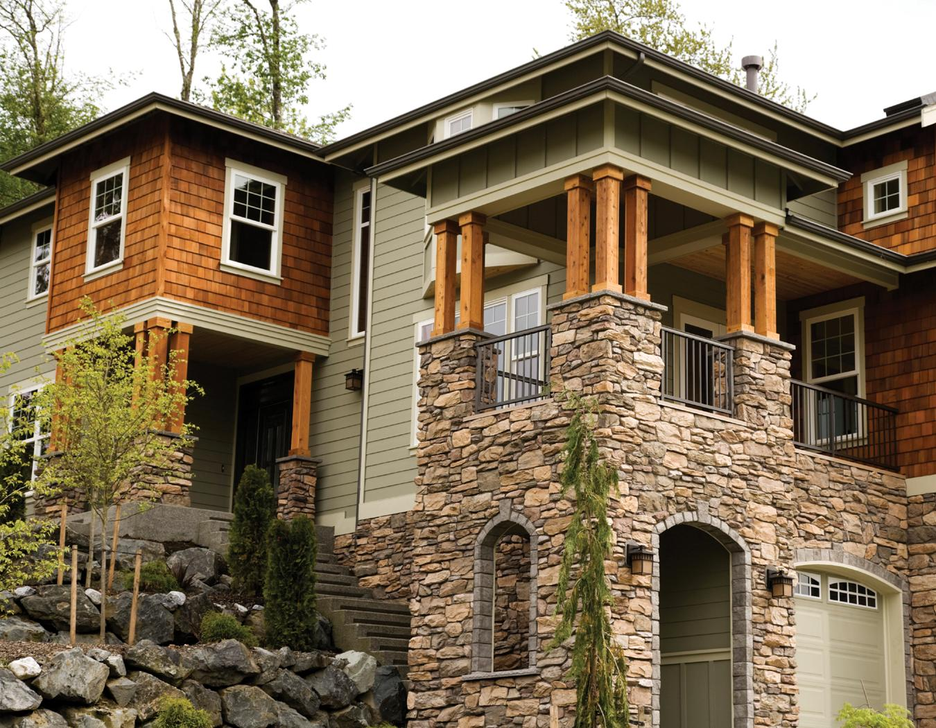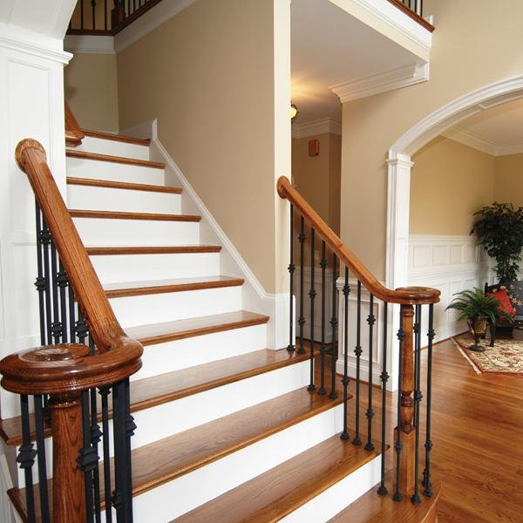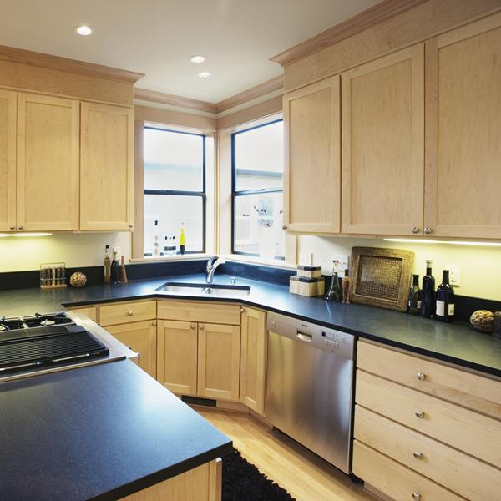

*Exceptionnel : maison familiale sur plusieurs niveaux*

**AUJOURD’HUI**

***Maison***

*ouvrir*

Afficher

IMMO BILIER

SOCIÉTÉ

**01 23 45 67 89**

www.votresiteweb.com

***000 000 €***